面向网络编码的有限域基础支撑运算库软件

使用说明书

目录
一、 主要内容介绍 3
二、 面向网络编码的有限域运算库的系统设计与实现 3
2.1功能概述 3
2.1.1系统结构 3
2.2算术运算型运算库 5
2.3二维查表型运算库 5
三、 运算库函数说明 6
3.1初始化有限域函数 6
3.2有限域基础运算函数 6
3.2.1加法运算函数 6
3.2.2减法运算函数 6
3.2.3乘法运算函数 6
3.2.4除法运算函数 6
3.2.5幂运算函数 6
3.2.6求加法负元函数 7
3.2.7求乘法逆元函数 7
3.3输出域内元素函数 7
3.4清理内存空间函数 7
四、 系统环境 7
五、运算库使用说明 8
5.1使用方法概述 8
5.2使用示例 8
5.2.1加法运算示例 8
5.2.2减法运算示例 9
5.2.3乘法运算示例 9
5.2.4除法运算函数 9
5.2.5幂运算函数 10
5.2.6求加法负元函数 10
5.2.7求乘法逆元函数 11

软件介绍
网络编码编解码运算基于有限域上的编解码运算，现有典型的网络编码过程，如随机线性网络编码、稀疏网络编码等也均基于有限域运算，所以本运算库核心内容是如何实现有限域上的运算。根据有限域的定义，本软件通过所设计的有限域基础运算算法，设计了面向不同编码域阶下的不同有限域运算方法，这些运算方法完成同样功能时，执行效率和内存存储空间需求不同，均包含了初始化有限域、有限域基础运算、空间清理等多个功能函数。本软件的典型特征是能够直接用于网络通信的编解码操作中，实现不同有限域上的高效运算可以适应不同的网络编码运行场景，用户可以能够根据实际通信场景、网络设备情况，从本软件所提供的库函数中选择合适的有限域运算函数，实现应用功能。

软件设计说明

2.1功能概述
本运算库实现了两类、四个有限域运算库。本运算库的优势是代码基于优化后的乘法及除法算法，运算效率高；其另一优势是基于纯C语言，可以集成进入各类开发环境，实现跨平台支持。
第一类是算术运算型运算库，根据其使用的不同乘、除运算方法，具体实现为三个运算库，它们均包含两个文件：一个是用于声明函数的gf_algebra.h，另一个是用于定义函数的gf_algebra.c。在gf_algebra.c中，完成有限域的初始化操作，构建域内元素对应的指数和对数一维表。在头文件gf_algebra.h中，函数的调用通过宏定义来实现，加、减运算替代为异或，乘、除、逆元运算为调用相关函数。
第二类是二维查表型运算库，具体实现为一个运算库，它同样包含两个文件，一个是用于声明函数的gf_lookuptable.h，另一个是用于定义函数的gf_lookuptable.c。在gf_lookuptable.c中，完成有限域的初始化操作，通过构建域内元素对应的指数和对数一维表，进而构建二维乘法表和除法表。在头文件gf_lookuptable.h中，函数的调用通过宏定义来实现，加、减运算替代为异或，乘、除、逆元运算替换为二维查表。

2.1.1系统结构
该运算库包含了两个子文件，分别用于功能函数的声明及定义。系统的文件结构图如图1所示。
图 1 系统文件结构图
该运算库的功能包括：构建有限域、有限域内的基础运算、释放空间以及打印输出域内元素等功能，具体的系统功能结构图如图2所示。
图 2 系统功能结构图

2.2算术运算型运算库
算术运算方法的思路是通过设计在GF(2^{n})上最常用的基本四则运算：加法运算、减法运算、乘法运算、除法运算，在进行两个算子间的运算时直接调用这些运算函数。为了保证运算库的执行，还需要设计加法负元运算、求乘法逆元运算、指数运算等方法。
由于有限域中除了0的每个元素都可以用生成元α的幂来表示，设x=α^{i}，y=α^{j}，x、y∈GF(2^{n})，则i是x相对于α的离散对数，j是y相对于α的离散对数。然后，可以定义指数函数$expf$来表示具有幂次值的元素。例如，x表示为：
类似地，离散对数函数$logf$可以定义为：
因此，我们可以基于生成元α计算$expf$和$logf$函数的所有可能值，并分别将它们存储在指数表和对数表中，指数运算和离散对数运算只是此后的表查找，例如x=$expf[i]$，i=$logf[x]$。
并且，对于GF(2^{n})域上的加法、减法以及求加法负元运算。由于在GF(2^{n})类型的有限域上，元素x和y之间的加法运算和减法运算都可以直接通过异或来实现，因此直接设计为$x^y$，那么x的加法负元其实就是x本身。

2.3二维查表型运算库
二维查表方法的思路是设计两个二维表：乘法结果表和除法结果表，通过循环调用乘法或除法函数来生成表中的值，其下标分别为元素x和元素y，对应表内的值便为乘法结果或除法结果。
例如，在有限域GF(2⁸)上，遍历GF(2⁸)上的所有元素，循环调用多次乘法函数，生成256×256大小的乘法结果二维数组；循环调用多次除法函数，生成256×256大小的除法结果二维数组。
当想要得到GF(2⁸)上任意两个元素的相乘或相除结果，只需要查询对应二维表即可。例如，计算255×5的结果，查询乘法结果二维数组，下标为255和5，得到相乘之后的结果；计算5÷255的结果，查询除法结果二维数组，下标为5和255，得到相除之后的结果。

面向网络编码的有限域运算库的函数说明

3.1初始化有限域函数
构建有限域GF(2^{n})的函数为gf_init函数，它有两个参数：m和prim，m表示GF(2^{n})中的n，即有限域的大小；prim表示构造有限域所使用的本原多项式，若prim为零则默认使用系统预设的本原多项式。函数使用示例如下：
gf_init(8,0);//构建有限域GF(2⁸)，使用预设的本原多项式𝑥⁸+𝑥⁷+𝑥²++1。

3.2有限域基础运算函数

3.2.1加法运算函数
加法运算使用的是gf_add函数，它有两个参数：a和b，表示参与有限域加法运算的两个域内元素。输出a和b相加的结果。

3.2.2减法运算函数
减法运算使用的是gf_sub函数，它有两个参数：a和b，表示参与有限域减法运算的两个域内元素。输出输出a减b的结果。

3.2.3乘法运算函数
乘法运算使用的是gf_mul函数，它有两个参数：a和b，表示参与有限域乘法运算的两个域内元素。输出a和b相乘的结果。

3.2.4除法运算函数
除法运算使用的是gf_div函数，它有两个参数：a和b，表示参与有限域除法运算的两个域内元素。输出a除以b的结果。

3.2.5幂运算函数
幂运算使用的是gf_exp函数，它有两个参数：a和n，a表示参与有限域内的某个元素，n表示a的指数。输出a的n次方的结果。

3.2.6求加法负元函数
求加法负元运算使用的是gf_neg函数，它有一个参数：a，表示有限域内的某个元素。输出a的加法负元。

3.2.7求乘法逆元函数
求乘法逆元运算使用的是gf_inv函数，它有一个参数：a，表示有限域内的某个元素。输出a的乘法逆元。

3.3输出域内元素函数
输出某有限域内的所有元素使用的是gf_print函数。

3.4清理内存空间函数
释放已建立的有限域所占的空间使用的是gf_uninit函数。

系统环境
开发硬件运行环境：CPU：双核处理器 2.6GHz；安装内存：2GB；硬盘：80G；显示器分辨率：使用1024×768像素；
开发软件运行环境：操作系统：Windows 10；开发工具包：visual studio 2010；
运行环境：本运算库作为支撑软件系统，核心库函数使用C语言编程实现，部分非核心的演示demo采用C++语言书写。用户使用时可以随工程需要添加到用户的软件代码中。系统环境随用户的编程环境windows,linux,android,iso等系统均可运行。

五、软件使用手册

5.1使用方法概述
本运算库能有效地执行网络编解码过程中的各种运算，包括加、减、乘、除、加、负、乘、幂运算等。具体使用方法如下：
(1)复制项目中的两个文件(xx.h和xx.c)，并将它们包含在项目中。
如果选择使用算术运算方法：请包含gf_algebra.h，同时，如果使用原始方法，请包含OriginalMethod.c；如果使用改进方法1，请包含AlgebraMethod_1.c；如果使用改进方法2，请包含AlgebraMethod_2.c。
如果选择使用二维查找表方法，请包括gf_look up table.h和gf_lookuptable.c。
(2)使用有限域初始化函数：gf_init(int nOrder，int nPrim)，其中第一个参数表示Galois域的大小，第二个参数是原始多项式。
例如，gf_init(8，0x11d)；将创建Galois域gf(2^8)，并且基本多项式为0x11d。
(3)现在可以使用其他函数，如gf_add(a,b)、gf_sub(a,b)、gf_mul(a,b)、gf_div(a,b)、gf_neg(a)、gf_inv(a)。

5.2登录界面/运行界面
本软件是一个供其他软件调用的函数集，因此不同于常规应用软件需要登录界面。

5.3使用示例

5.3.1加法运算示例
加法函数使用示例如下：
gf_init(8,0);//构建有限域GF(2⁸)
gf_add(5,25);//计算GF(2⁸)内元素5和25的相加结果
测试代码(左)和程序输出结果(右)如图3所示。
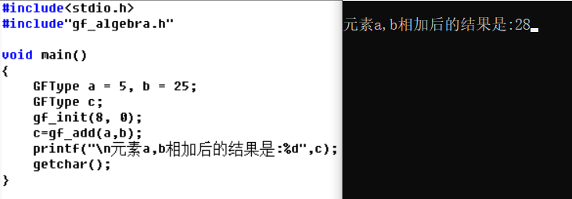
图 3 加法运算示例

5.3.2减法运算示例
减法函数使用示例如下：
gf_init(8,0);//构建有限域GF(2⁸)
gf_sub(5,25);//计算GF(2⁸)内元素5和25的相减结果
测试代码(左)和程序输出结果(右)如图4所示。
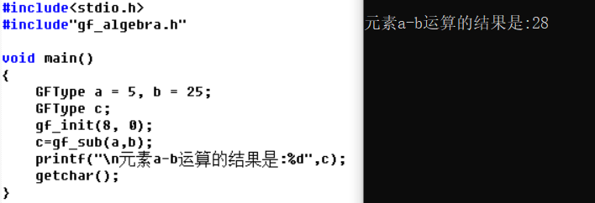
图 4 减法运算示例

5.3.3乘法运算示例
乘法函数使用示例如下：
gf_init(8,0);//构建有限域GF(2⁸)
gf_mul(5,25);//计算GF(2⁸)内元素5和25的相乘结果
测试代码(左)和程序输出结果(右)如图5所示。
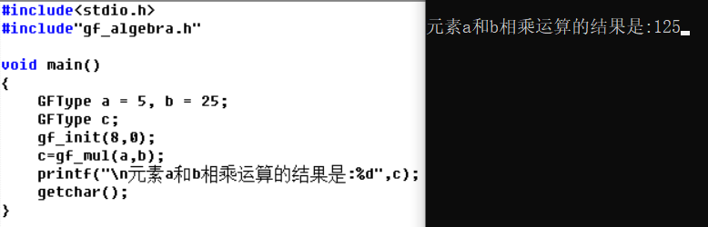
图 5 乘法运算示例

5.3.4除法运算函数
除法函数使用示例如下：
gf_init(8,0);//构建有限域GF(2⁸)
gf_div(5,25);//计算GF(2⁸)内元素5和25的相除结果
测试代码(左)和程序输出结果(右)如图6所示。
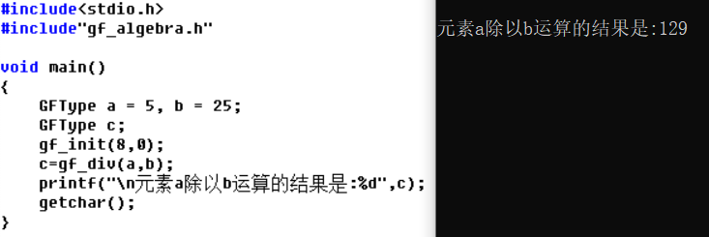
图 6 除法运算示例

5.3.5幂运算函数
幂运算函数使用示例如下：
gf_init(8,0);//构建有限域GF(2⁸)
gf_exp(5,25);//计算GF(2⁸)内的元素5的25次方的结果，即525的结果
测试代码(左)和程序输出结果(右)如图7所示。
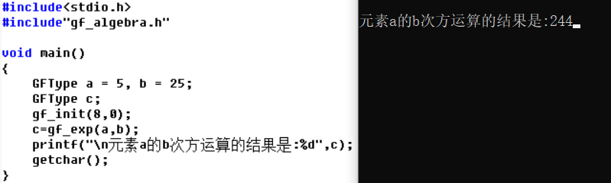
图 7 幂运算示例

5.3.6求加法负元函数
求加法负元函数使用示例如下：
gf_init(8,0);//构建有限域GF(2⁸)
gf_neg(5);//计算GF(2⁸)内的元素5的加法负元
测试代码(左)和程序输出结果(右)如图8所示。
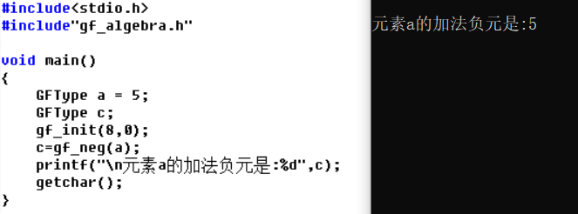
图 8 求加法负元示例

5.3.7求乘法逆元函数
求乘法逆元函数使用示例如下：
gf_init(8,0);//构建有限域GF(2⁸)
gf_inv(5);//计算GF(2⁸)内的元素5的乘法逆元
测试代码(左)和程序输出结果(右)如图9所示。
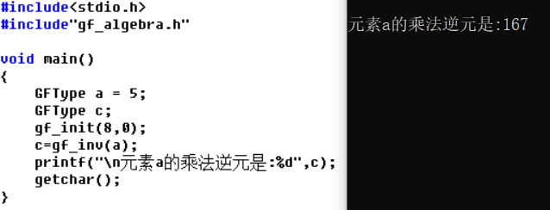
图 9 求乘法逆元示例

